«Что такое «слово» и каким оно бывает»
Учитель-логопед: Н. В. Федосеева
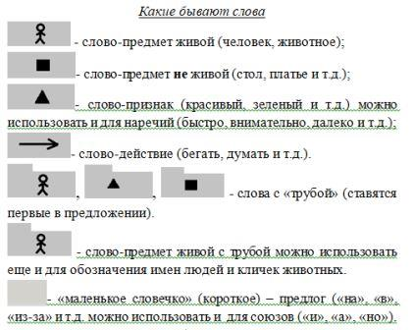Слово — наименьшая единица языка, служащая для именования предметов, качеств, характеристик, взаимодействий, а также для служебных целей.
По грамматическому значению слова классифицируются как части речи: знаменательные слова (обозначающие определённые понятия), — существительное, прилагательное, глагол, наречие, подклассы — числительные, местоимения и междометия, служебные слова — служащие для связи слов между собой — союз, предлог, частица, артикль и др.
Детям дошкольного возраста знание о слове необходимо, но преподносим мы эти знания, конечно же, в упрощенной форме.
На своих занятиях мы говорим о том, что слово длиннее звука, поэтому обозначается «полоской», и состоит из звуков или слогов. То есть в слове-полосочке «живет» несколько, а иногда и много «кружочков»-звуков.
Слова бывают разные. Слова-предметы: живые и неживые (существительные). Этими словами мы можем назвать всё, что видим вокруг и что при желании можем потрогать. Слова-предметы живые отвечают на вопрос: «Кто?» и обозначаются полоской с человечком. Это человек, собака, гусеница и т.д. Слова-предметы неживые отвечают на вопрос: «Что?», их мы обозначаем полоской с квадратом. К ним относится все неживое: диван, небо, вода, потолок и т.д.
Слова-действия (глаголы) – это слова, которые обозначают действия предметов и отвечают на вопросы: «Что делает?», «Что делают?» и т.д. Каждый предмет что-то делает, даже если кажется, что он ничего не делает. Человек, например, сидит, лежит, дышит, смотрит, слушает. Их мы обозначаем полоской со стрелочкой.
Четвертый вид слов, с которыми мы знакомимся с дошкольниками, это слова – признаки, то есть то, чем отличаются живые и неживые предметы друг от друга. Отличаться предметы могут по форме (круглый, треугольный, квадратный), по длине, высоте, ширине, цвету, материалу (деревянный, резиновый), вкусу (кислый, горький), запаху (душистый, ароматный), на ощупь (холодный, гладкий, шершавый) и т.д. Слова-признаки (прилагательные) отвечают на вопросы: «Какой, какие, какая, какой?» и обозначаем мы их полоской с треугольником.
Так же мы с детьми узнаем о том, что кроме обычных слов существуют маленькие, коротенькие, но не менее важные «маленькие словечки» - предлоги (в, на, за, из-под, между и т.д.) Их мы обозначаем короткой полосочкой без рисунка. Если пропускать их в речи, но люди могут не понять, что ты хотел сказать. Также важно понимать, что предлог – это отдельное слово, и сливать его с другими словами будет ошибкой.
Знать и различать разные части речи важно и нужно еще для того, чтобы безошибочно составлять схемы предложений. Для составления схем предложений нужно еще знать «правила предложений» о которых мы поговорим в следующей консультации.

Использованные источники: https://ru.wikipedia.org/wiki/Слово .

